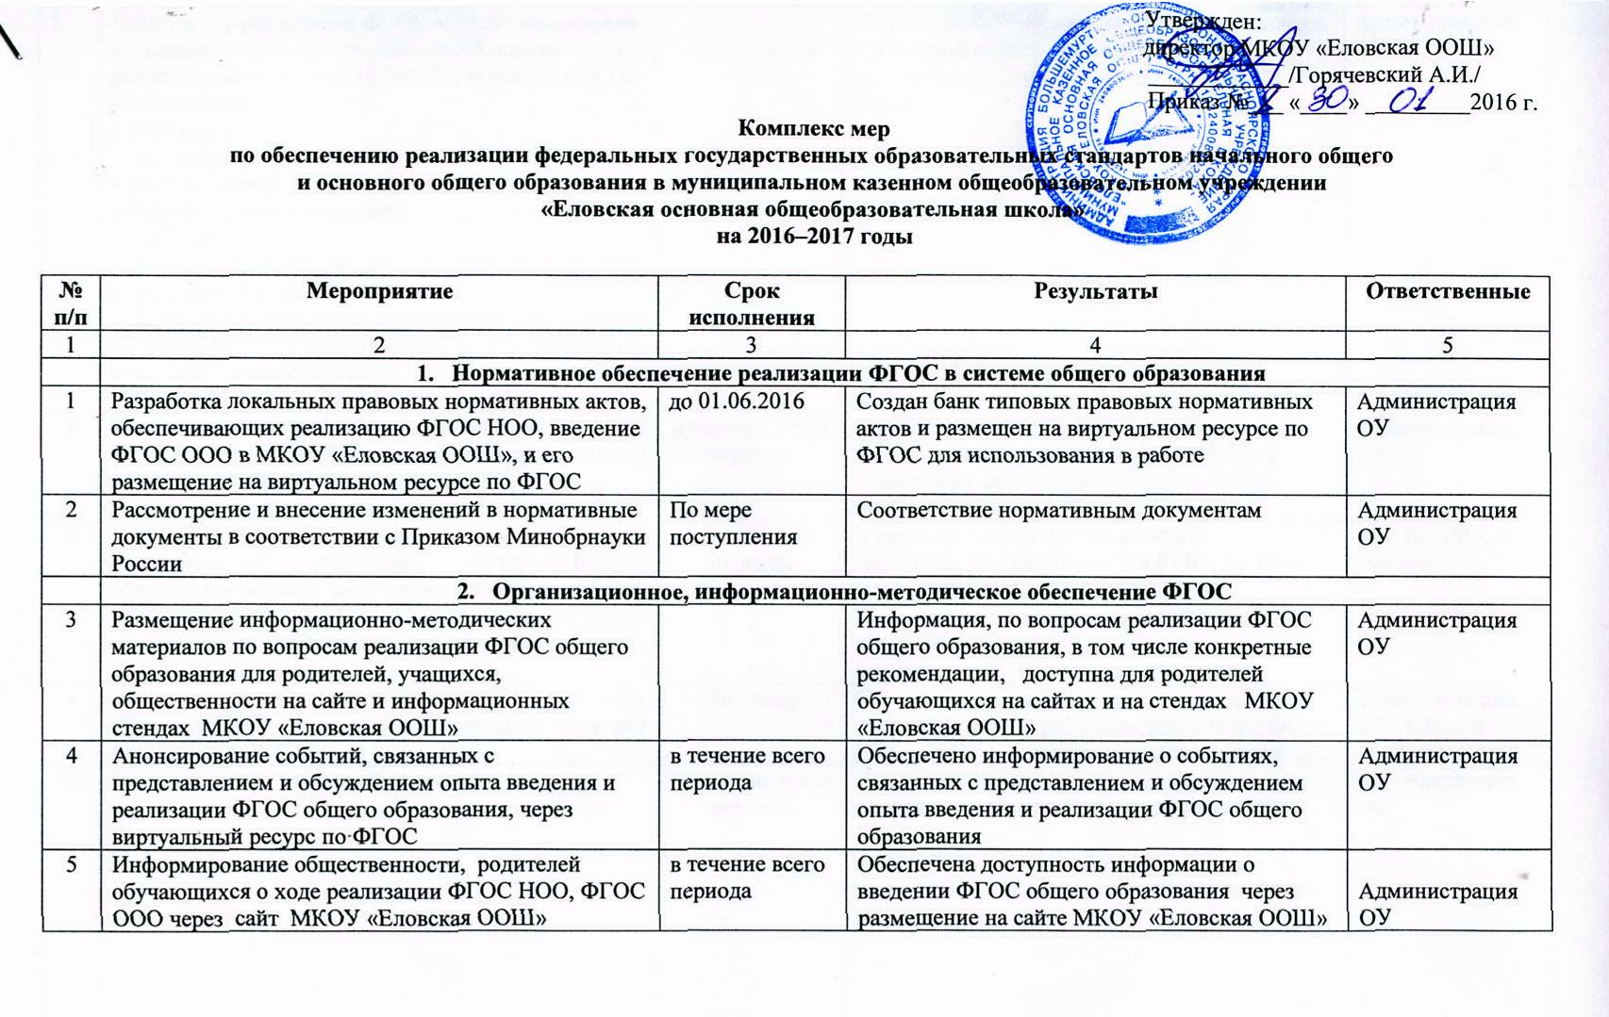

6 | Мониторинг реализации ФГОС общего образования на основе анализа публичного отчета, самоанализа, размещенных на сайте МКОУ «Еловская ООШ», по направлениям:  в 2016 году:  – школьная система оценки качества образования;  – работа с родителями обучающихся как субъектами образовательных отношений;  в 2017 году:  – реализация программы воспитания и социализации  обучающихся в основной школе;  – деятельность служб школьной медиации, развитие конфликтной компетентности участников образовательных отношений;  – преемственность ООП по уровням образования | 2016 г.  2017 г. | На сайте МКОУ «Еловская ООШ» выставлен публичный отчет с целью обеспечения доступности информации о реализации ФГОС ООО. | Администрация ОУ
7 | Методическое сопровождение реализации введения предметной области «Основы духовно-нравственной культуры народов России» | в течение всего периода | Обеспечено методическое сопровождение реализации введения предметной области «Основы духовно-нравственной культуры народов России» | Администрация ОУ
8 | Осуществление координации и методического сопровождения реализации ФГОС общего образования через Школу управления заместителей директоров по УВР, районные методические объединения, районный методический совет, семинары для учителей. | в течение всего периода | Участие в 3-х Школах управления заместителей директоров, 3-х РМО, 3-х РМС, семинары для учителей ежегодно (в соответствии с планом работы ММЦ) по вопросам методического сопровождения реализации ФГОС общего образования | Зам. По УВР, учителя
9 | Участие в единых методических днях по теме «Организация деятельностного подхода в обучении в условиях ФГОС нового поколения» | По плану | Посещены два единых методических дня, представлен опыт работы по реализации ФГОС НОО, ФГОС ООО коллегам, общественности. | Администрация ОУ, Учителя
10 | Создание служб школьной медиации | В течение всего периода | Службы школьной медиации, способствующие достижению личностных результатов ФГОС ООО,  формированию коммуникативной компетентности участников образовательных отношений. | Администрация ОУ
 | 3. Знакомство с опытом пилотных общеобразовательных организаций, использование лучших практик по введению ФГОС
11 | Участие представителей ОО в открытых мероприятиях пилотных общеобразовательных организаций по реализации ФГОС НОО, ФГОС ООО | По отдельному графику | Представители ОО приняли участие в открытых мероприятиях пилотных ОО | Администрация ОУ, Учителя
12 | Участие в представителей ОО в едином краевом дне открытых дверей пилотных общеобразовательных организаций по темам:  – организация внеурочной деятельности в соответствии с требованиями ФГОС ООО;  – современные подходы к системе оценивания образовательных результатов в урочной и внеурочной деятельности. | март 2016 г.  март 2017 г. | Представители ОО приняли участие в открытых мероприятиях пилотных ОО | Администрация ОУ, Учителя
 | 4. Использование системы оценки качества для реализации ФГОС
13 | Проведение контрольно-диагностических процедур в соответствии с графиком ЦОКО | в течение всего периода | Контрольно-диагностические процедуры проведены, итоги проанализированы | Администрация ОУ
 | 5. Повышение квалификации кадров для реализации ФГОС
14 | Обучение и повышение квалификации специалистов для введения процедуры поддерживающего оценивания на основе результатов краевых диагностических процедур в 1–4 классах | В соответствии с графиком | Проведено повышение квалификации не менее 1 педагога начальных классов | Администрация ОУ
15 | Повышение квалификации педагогических кадров | В соответствии с графиком на первое | Проведено повышение квалификации 100% педагогических кадров | Администрация ОУ
16 | Повышение квалификации управленческих кадров | В соответствии с графиком | Проведено повышение квалификации | Администрация ОУ
17 | Участие в семинарах по обеспечению образовательного процесса методами и приемами специального обучения | В соответствии с графиком | Педагоги ОО приняли участие в обсуждении вопроса обеспечения возможностей разноуровневого обучения детей с ОВЗ | Администрация ОУ
 | - Материально-техническое обеспечение реализации ФГОС ООО
18 | Обеспечение обучающихся учебниками в соответствии с ФГОС общего образования | Не позднее начала учебного года | 100% учащихся обеспечены учебниками в соответствии с ФГОС ООО | Администрация ОУ
19 | Обеспечение материально-технических условий реализации ООП ООО согласно требованиям ФГОС ООО | В течение всего периода | Созданы материально-технические условия для реализации ООП ООО | Администрация ОУ

